DG: Trazar imagen similar a 12test_t4.png pero con el texto que se deja a continuación
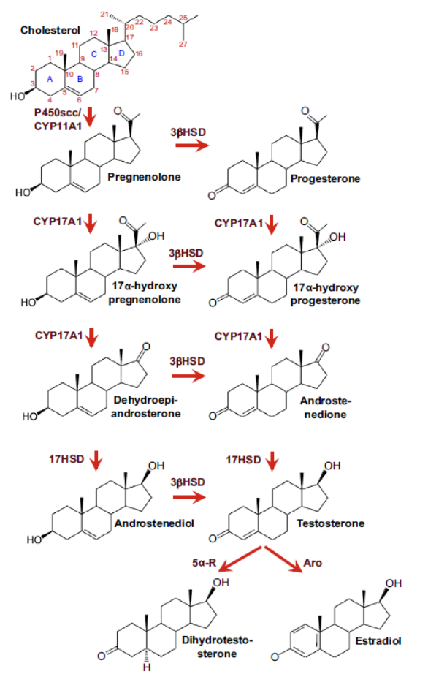

Texto de la imagen original | Texto que aparecerá en la imagen trazada
Cholesterol | Colesterol
P450scc/CYP11A1 | P450scc/CYP11A1
Pregnenolone | Pregnenolona
3βHSD (aparece 4 veces) | 3βHSD
Progesterone | Progesterona
CYP17A1 (aparece 4 veces) | CYP17A1
17α-hydroxy pregnenolone | 17α-hidroxipregnenolona
17α-hydroxy progesterone | 17α-hidroxiprogesterona
Dehydroepiandrosterone | Dehidroepiandrosterona
Androstenedione | Androstenodiona
17HSD (aparece 2 veces) | 17HSD
Androstenediol | Androstenediol
Testosterone | Testosterona
5α-R | 5α-R
Aro | Aro
Dihydrotestosterone | Dihidrotestosterona
Estradiol | Estradiol

